ЯНВАРЬ 2021

«Геронтоволонтеры поздравили пожилых жителей Белгородского района с Новым Годом» - znamya31.ru,
публикация от 12 января 2021 г.
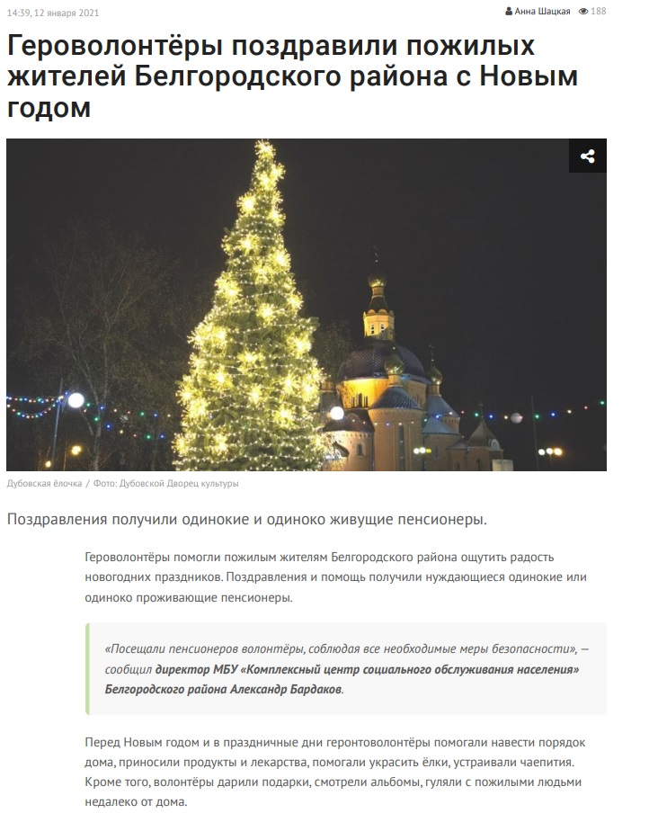

«Сотрудники управления социальной защиты населения подвели итоги работы за 2020 год» - znamya31.ru,
публикация от 12 января 2021 г.
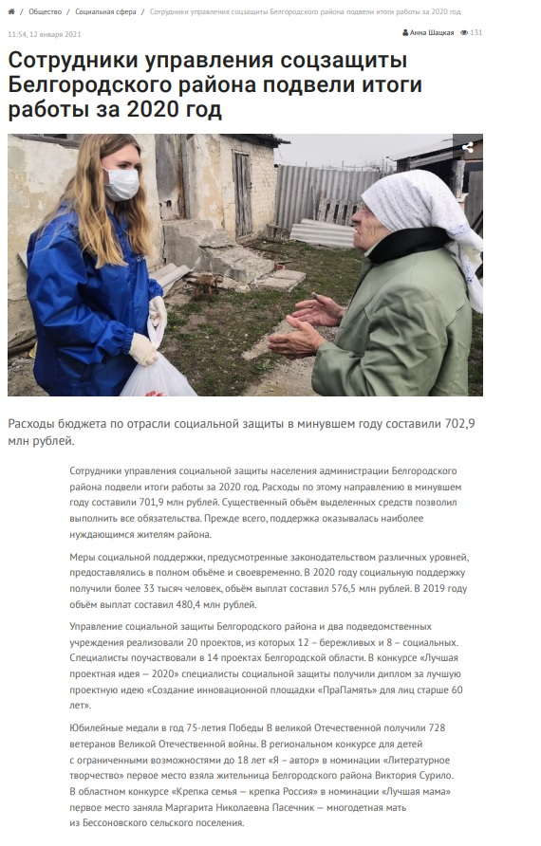
«Ветеранская организация Белгородского района подвела итоги работы за 2020 год» - znamya31.ru, публикация от 17 января 2021 г.
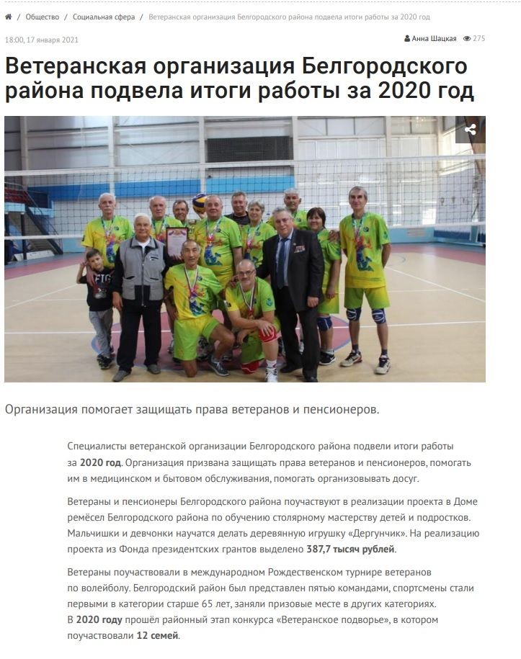

ФЕВРАЛЬ 2021

«Поздравляем с 55-летием», газета «Знамя» от 04 февраля 2021 г.
№ 10-12 (17161-17163)
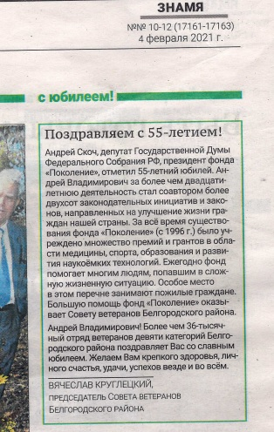

«Ребята с ограниченными возможностями из Белгородского района посетили экскурсии» - https://znamya31.ru,
публикация от 12 февраля 2021 г.
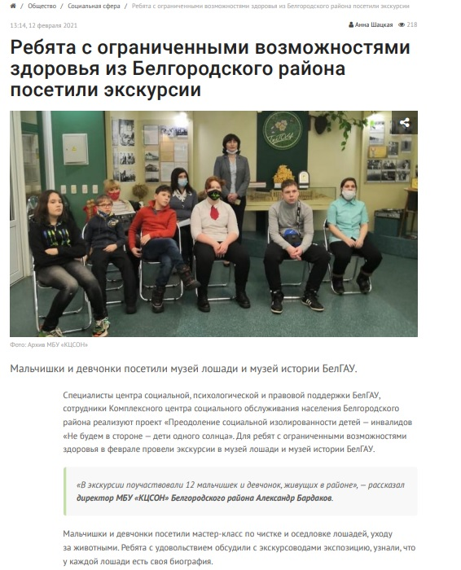

«Пожилые люди повысили уровень финансовой грамотности в Белгородском районе» - znamya31.ru,
публикация от 17 февраля 2021 г.
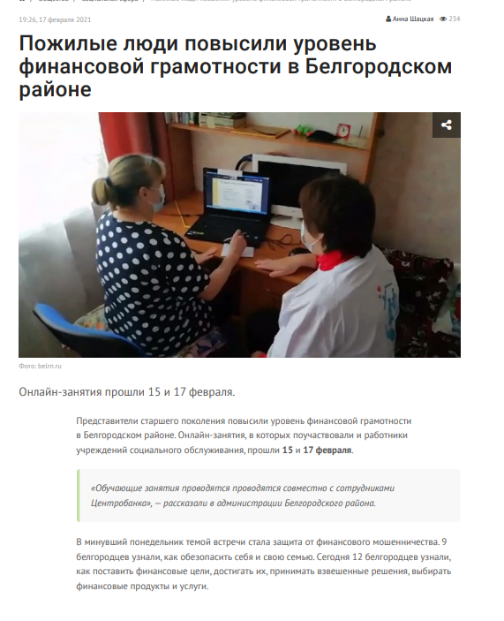

МАРТ 2021

«Хорошая жизнь Любови Литвиновой»,
газета «Знамя» от 04 марта 2021 г. №22-24 (17173-17175)
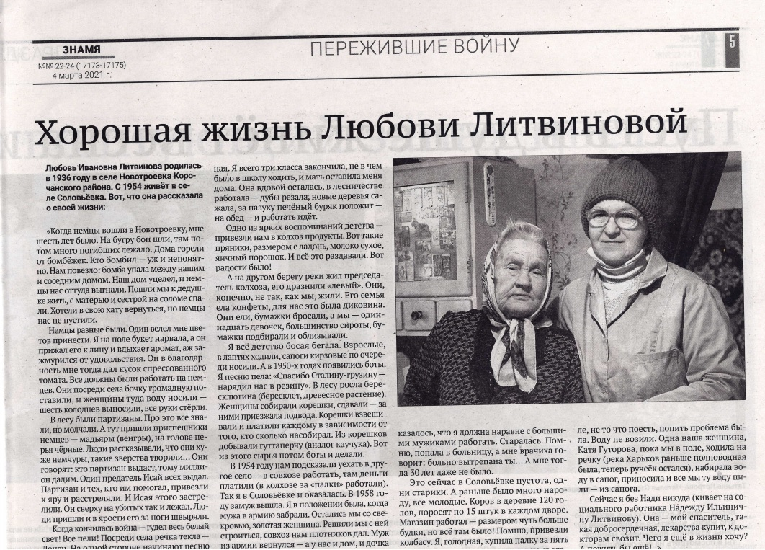

«78 Белгородских детей поучаствовали в проекте «Не будем в стороне – дети одного солнца» - znamya31.ru, публикация от 10 марта 2021 г.
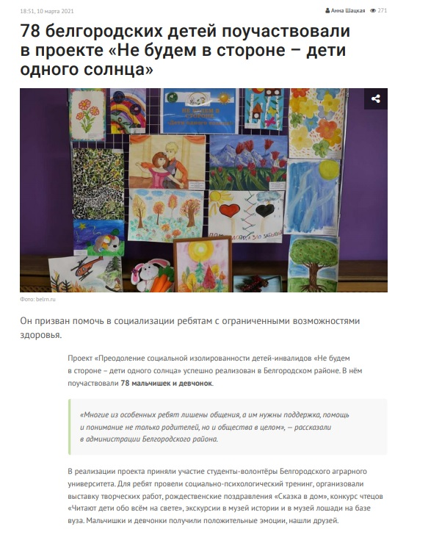

«37 геронтоволонтеров помогли пожилым Белгородцам подготовиться к масленице» - znamya31.ru, публикация от 15 марта 2021 г.
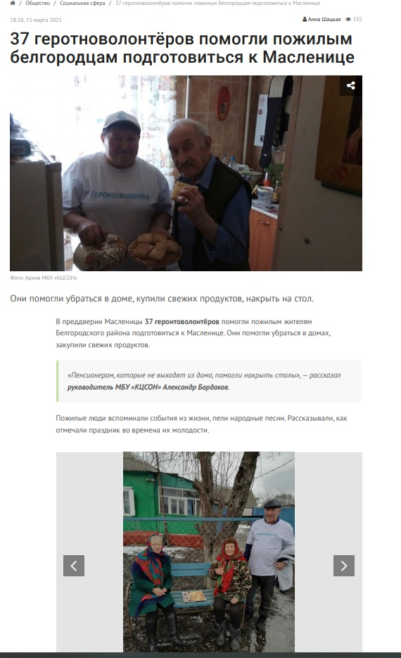

«Дети с ограниченными возможностями здоровья посетили музей лошади»,
газета «Знамя» от 18 марта 2021 г. №28-30 (17179-17181)
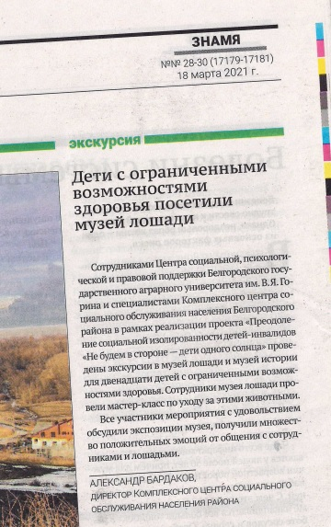

«Проект «социальный участковый» начал реализацию в Белгородском районе - znamya31.ru, публикация от 19 марта 2021 г.»
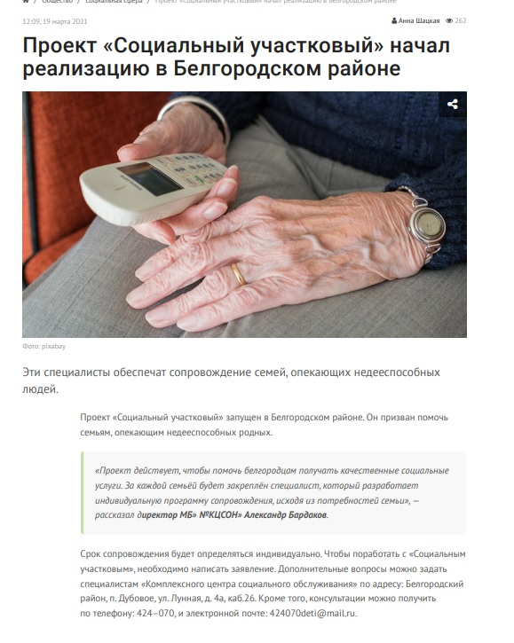

«Жители Белгородского района смогут получить бесплатную юридическую помощь» - znamya31.ru,
публикация от 23 марта 2021 г.
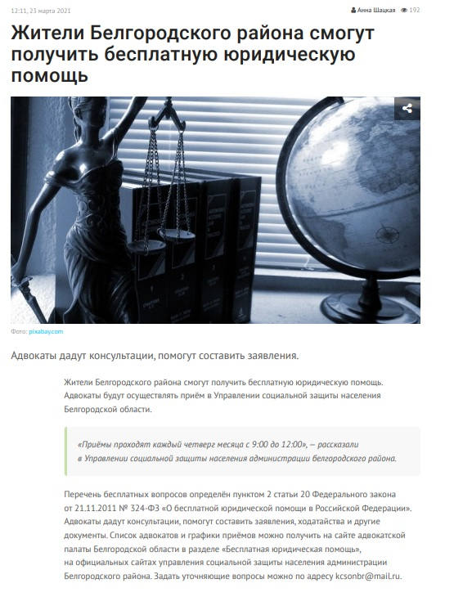

«Белгородские студенты окажут социальную помощь одиноким пенсионерам из Майского» - znamya31.ru,
публикация от 23 марта 2021 г.
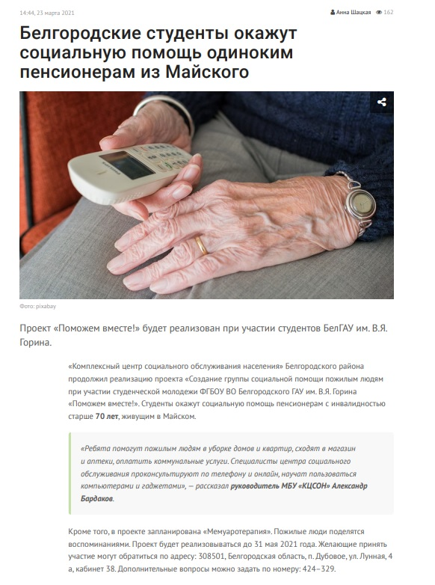

«Фестиваль творчества «Преодоление» пройдет в Белгородском районе» - znamya31.ru, публикация от 30 марта 2021 г.
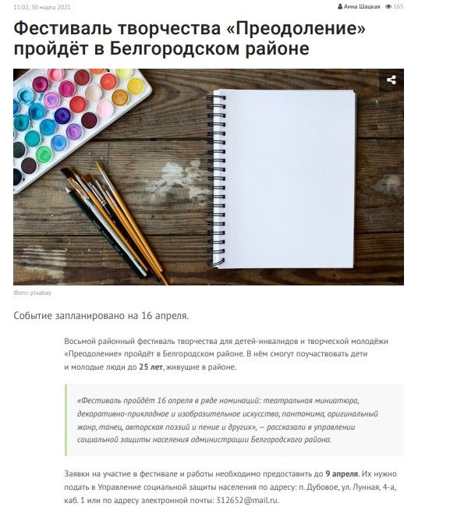

«Пожилые люди из Белгородского района смогут поселиться в домах интернатах» - пребывание в домах интернатах в период пандемии», публикация от 31.03.2021 г.
